**Centro Universitário UNISATC**

Engenharia de Software 3.ª fase – Banco de Dados II – Prof.Jorge Luiz da Silva

**TRABALHO FINAL COM BASE EM METODOLOGIAS ATIVAS DE APRENDIZAGEM**

**Projeto de banco de dados para um sistema de doceria**

[Matheus Daminelli](https://github.com/daminellis)  
[Matheus Gastaldi](https://github.com/Matheus2037)  
[Lucas Silva](https://github.com/Lorrust)  
[João Carlos](https://github.com/Churima)  
[Jean Guichard](https://github.com/Guichardx2)  
[Gabriel Morona](https://github.com/M0rona)

Criciúma, 19/06/2024

**URL do projeto no GitHub**

<https://github.com/daminellis/projeto_banco_doceria>

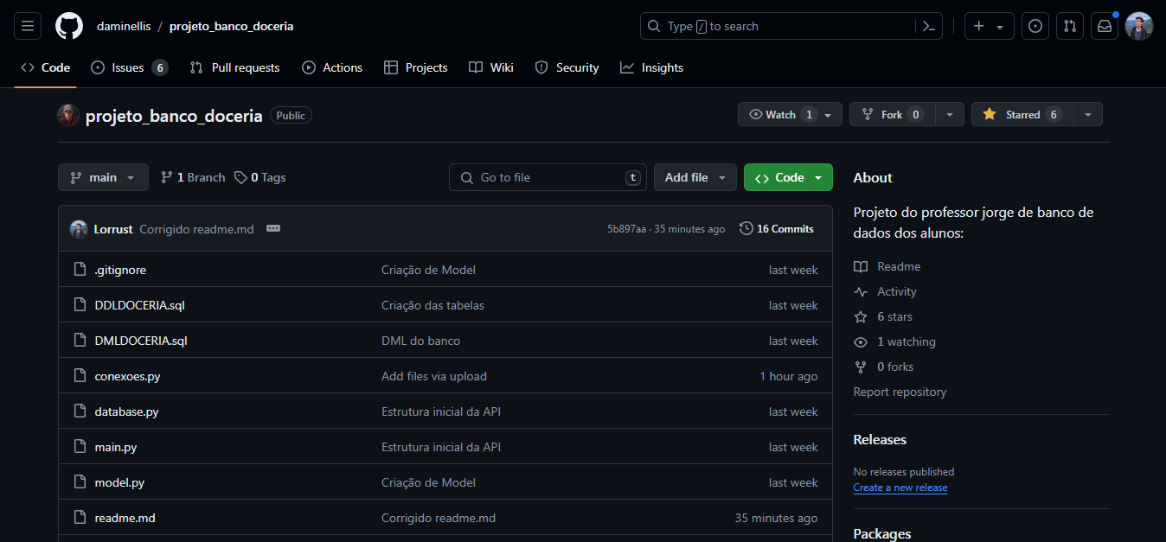

**Modelo ER Físico**

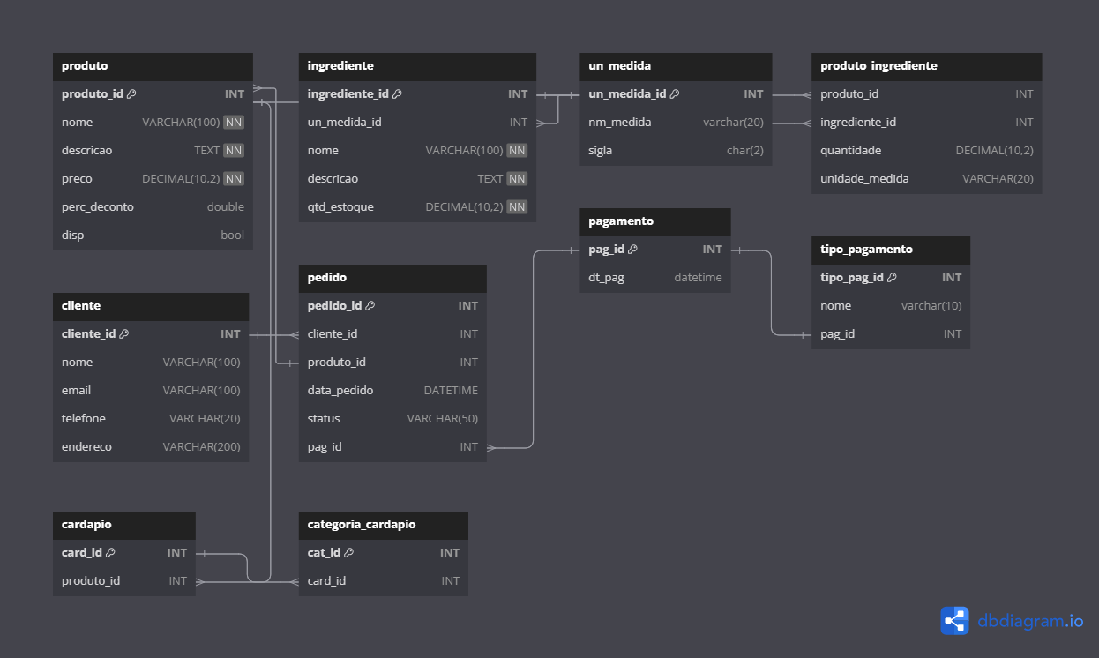

**Dicionário de Dados**

|  |  |  |  |  |  |  |  |
| --- | --- | --- | --- | --- | --- | --- | --- |
| **Tabela** | Avaliação | | | | | | |
| **Descrição** | Tabela responsável por armazenar os dados das avaliações criadas pelos professores | | | | | | |
| **Atributos** | | | | | | | |
| **Nome da Coluna** | | **Tipo do Dado** | **Valor min e max** | **Nulidade** | **PK** | **FK** | **Descrição** |
| cd_avaliacao | | int | 1 – sem limite | NOT NULL | X |  | Código de identificador da avaliação |
| nm_avaliacao | | varchar(200) | 10 - 200 | NOT NULL |  |  | Nome da avaliação |
|  | |  |  |  |  |  |  |
|  | |  |  |  |  |  |  |
|  | |  |  |  |  |  |  |
|  | |  |  |  |  |  |  |
| **Índice** | | | | | | | |
| **Nome do índice** | | **Clustered** | **NonClustered** | **Unique** | **Colunas** | | |
| Idx_dt_avaliacao | | X | X | X | cd_avaliacao, dt_avaliacao | | |
| Idx_tipo | |  | X |  | cd_avaliacao, dt_avaliacao | | |

|  |  |  |  |  |  |  |  |
| --- | --- | --- | --- | --- | --- | --- | --- |
| **Tabela** | Avaliação | | | | | | |
| **Descrição** | Tabela responsável por armazenar os dados das avaliações criadas pelos professores | | | | | | |
| **Atributos** | | | | | | | |
| **Nome da Coluna** | | **Tipo do Dado** | **Valor min e max** | **Nulidade** | **PK** | **FK** | **Descrição** |
| cd_avaliacao | | int | 1 – sem limite | NOT NULL | X |  | Código de identificador da avaliação |
| nm_avaliacao | | varchar(200) | 10 - 200 | NOT NULL |  |  | Nome da avaliação |
|  | |  |  |  |  |  |  |
|  | |  |  |  |  |  |  |
|  | |  |  |  |  |  |  |
|  | |  |  |  |  |  |  |
| **Índice** | | | | | | | |
| **Nome do índice** | | **Clustered** | **NonClustered** | **Unique** | **Colunas** | | |
| Idx_dt_avaliacao | | X | X | X | cd_avaliacao, dt_avaliacao | | |
| Idx_tipo | |  | X |  | cd_avaliacao, dt_avaliacao | | |

**Script dos comandos DDL para criação do Banco de dados**

/* CRIAÇÃO DE TABELA UNIDADE DE MEDIDA */

CREATE TABLE public.un_medida (

un_medida_id int4 GENERATED BY DEFAULT AS IDENTITY( INCREMENT BY 1 MINVALUE 1 MAXVALUE 2147483647 START 1 CACHE 1 NO CYCLE) NOT NULL,

nm_medida varchar(20) NOT NULL,

sigla bpchar(2) NOT NULL,

CONSTRAINT un_medida_pkey PRIMARY KEY (un_medida_id)

);

/* CRIAÇÃO DE TABELA PRODUTO */

CREATE TABLE public.produto (

produto_id int4 GENERATED BY DEFAULT AS IDENTITY( MINVALUE 0 NO MAXVALUE START 0 NO CYCLE) NOT NULL,

nome varchar(100) NOT NULL,

descricao text NOT NULL,

preco numeric(10, 2) NOT NULL,

perc_deconto float4 NULL,

disp bool NULL,

CONSTRAINT produto_pkey PRIMARY KEY (produto_id)

);

/* CRIAÇÃO DE TABELA INGREDIENTE */

CREATE TABLE public.ingrediente (

ingrediente_id int4 GENERATED BY DEFAULT AS IDENTITY( MINVALUE 0 NO MAXVALUE START 0 NO CYCLE) NOT NULL,

un_medida_id int4 NULL,

nome varchar(100) NOT NULL,

descricao text NOT NULL,

qtd_estoque numeric(10, 2) NOT NULL,

CONSTRAINT ingrediente_pkey PRIMARY KEY (ingrediente_id)

);

/* CRIAÇÃO DE FOREIGN KEYS PARA INGREDIENTE */

ALTER TABLE public.ingrediente ADD CONSTRAINT ingrediente_un_medida_id_fkey FOREIGN KEY (un_medida_id) REFERENCES public.un_medida(un_medida_id);

/* CRIAÇÃO DE TABELA DERIVADA PRODUTO-INGREDIENTE */

CREATE TABLE public.produto_ingrediente (

produto_id int4 NULL,

ingrediente_id int4 NULL,

quantidade numeric(10, 2) NOT NULL,

unidade_medida varchar(20) NULL

);

/* CRIAÇÃO DE FOREIGN KEYS PARA PRODUTO-INGREDIENTE */

ALTER TABLE public.produto_ingrediente ADD CONSTRAINT produto_ingrediente_ingrediente_id_fkey FOREIGN KEY (ingrediente_id) REFERENCES public.ingrediente(ingrediente_id);

ALTER TABLE public.produto_ingrediente ADD CONSTRAINT produto_ingrediente_produto_id_fkey FOREIGN KEY (produto_id) REFERENCES public.produto(produto_id);

/* CRIAÇÃO DE TABELA CARDAPIO */

CREATE TABLE public.cardapio (

card_id int4 GENERATED BY DEFAULT AS IDENTITY( INCREMENT BY 1 MINVALUE 1 MAXVALUE 2147483647 START 1 CACHE 1 NO CYCLE) NOT NULL,

produto_id int4 NULL,

CONSTRAINT cardapio_pkey PRIMARY KEY (card_id)

);

/* CRIAÇÃO DE FOREIGN KEYS PARA CARDAPIO */

ALTER TABLE public.cardapio ADD CONSTRAINT cardapio_produto_id_fkey FOREIGN KEY (produto_id) REFERENCES public.produto(produto_id);

/* CRIAÇÃO DE TABELA DERIVADA CATEGORIA-CARDAPIO */

CREATE TABLE public.categoria_cardapio (

cat_id int4 GENERATED BY DEFAULT AS IDENTITY( INCREMENT BY 1 MINVALUE 1 MAXVALUE 2147483647 START 1 CACHE 1 NO CYCLE) NOT NULL,

card_id int4 NULL,

descricao varchar(100) DEFAULT '.'::character varying NOT NULL,

CONSTRAINT categoria_cardapio_pkey PRIMARY KEY (cat_id)

);

/* CRIAÇÃO DE FOREIGN KEYS PARA CATEGORIA-CARDAPIO */

ALTER TABLE public.categoria_cardapio ADD CONSTRAINT categoria_cardapio_card_id_fkey FOREIGN KEY (card_id) REFERENCES public.cardapio(card_id);

/* CRIAÇÃO DE TABELA CLIENTE */

CREATE TABLE public.cliente (

cliente_id int4 GENERATED BY DEFAULT AS IDENTITY( INCREMENT BY 1 MINVALUE 1 MAXVALUE 2147483647 START 1 CACHE 1 NO CYCLE) NOT NULL,

nome varchar(100) NOT NULL,

email varchar(100) NOT NULL,

telefone varchar(20) NOT NULL,

endereco varchar(200) NOT NULL,

CONSTRAINT cliente_pkey PRIMARY KEY (cliente_id)

);

/* CRIAÇÃO DE TABELA PAGAMENTO */

CREATE TABLE public.pagamento (

pag_id int4 GENERATED BY DEFAULT AS IDENTITY( INCREMENT BY 1 MINVALUE 1 MAXVALUE 2147483647 START 1 CACHE 1 NO CYCLE) NOT NULL,

dt_pag timestamp NOT NULL,

CONSTRAINT pagamento_pkey PRIMARY KEY (pag_id)

);

/* CRIAÇÃO DE TABELA TIPO DE PAGAMENTO */

CREATE TABLE public.tipo_pagamento (

tipo_pag_id int4 GENERATED BY DEFAULT AS IDENTITY( INCREMENT BY 1 MINVALUE 1 MAXVALUE 2147483647 START 1 CACHE 1 NO CYCLE) NOT NULL,

pag_id int4 NULL,

nome varchar(10) NOT NULL,

CONSTRAINT tipo_pagamento_pkey PRIMARY KEY (tipo_pag_id)

);

/* CRIAÇÃO DE FOREIGN KEYS PARA TIPO DE PAGAMENTO */

ALTER TABLE public.tipo_pagamento ADD CONSTRAINT tipo_pagamento_pag_id_fkey FOREIGN KEY (pag_id) REFERENCES public.pagamento(pag_id);

/* CRIAÇÃO DE TABELA DERIVADA CATEGORIA-CARDAPIO */

CREATE TABLE public.pedido (

pedido_id int4 GENERATED BY DEFAULT AS IDENTITY( INCREMENT BY 1 MINVALUE 1 MAXVALUE 2147483647 START 1 CACHE 1 NO CYCLE) NOT NULL,

cliente_id int4 NULL,

produto_id int4 NULL,

pag_id int4 NULL,

data_pedido timestamp NOT NULL,

status varchar(50) NOT NULL,

valortotal numeric(15, 2) DEFAULT 0 NULL,

quantidade numeric(15, 2) DEFAULT 0 NULL,

CONSTRAINT pedido_pkey PRIMARY KEY (pedido_id)

);

/* CRIAÇÃO DE FOREIGN KEYS PARA PEDIDO */

ALTER TABLE public.pedido ADD CONSTRAINT pedido_cliente_id_fkey FOREIGN KEY (cliente_id) REFERENCES public.cliente(cliente_id);

ALTER TABLE public.pedido ADD CONSTRAINT pedido_cliente_id_fkey1 FOREIGN KEY (cliente_id) REFERENCES public.cliente(cliente_id);

ALTER TABLE public.pedido ADD CONSTRAINT pedido_pag_id_fkey FOREIGN KEY (pag_id) REFERENCES public.pagamento(pag_id);

ALTER TABLE public.pedido ADD CONSTRAINT pedido_produto_id_fkey FOREIGN KEY (produto_id) REFERENCES public.produto(produto_id);

**Script que popula as tabelas do Banco de dados**

/* ADICIONA ALUNOS */

--INSERT INTO aluno (nm_aluno, email)

-- VALUES ('FULANO DE TAL', 'fulano@satc.edu.br');

--GO

insert into aluno (nm_aluno, email)

select 'MARISA MELO OLIVEIRA', 'email@satc.edu.br' ;

insert into aluno (nm_aluno, email)

select 'MURILO CARVALHO CARDOSO', 'email@satc.edu.br' ;

insert into aluno (nm_aluno, email)

select 'VINICIUS ROCHA RODRIGUES', 'email@satc.edu.br' ;

/* ADICIONA AS ALTERNATIVAS DE CADA QUESTAO*/

INSERT INTO questao_item (cd_questao, ds_questao_item, is_correta) VALUES (1, 'Dados / Comunicação / Conhecimento' ,0);

INSERT INTO questao_item (cd_questao, ds_questao_item, is_correta) VALUES (1, 'Análise / Dados / Conhecimento' ,0);

INSERT INTO questao_item (cd_questao, ds_questao_item, is_correta) VALUES (1, 'Informação / Compreensão / Comunicação' ,0);

INSERT INTO questao_item (cd_questao, ds_questao_item, is_correta) VALUES (1, 'Dados / Informação / Conhecimento' ,1);

GO

INSERT INTO questao_item (cd_questao, ds_questao_item, is_correta) VALUES (2, 'F, V, F, F, V', 1);

INSERT INTO questao_item (cd_questao, ds_questao_item, is_correta) VALUES (2, 'V, F, F, V, F', 0 );

INSERT INTO questao_item (cd_questao, ds_questao_item, is_correta) VALUES (2, 'V, V, V, F, V', 0);

INSERT INTO questao_item (cd_questao, ds_questao_item, is_correta) VALUES (2, 'F, F, V, V, F', 0);

GO

**Principais consultas mapeadas baseadas em regras de negócio (mínimo 4)**

--13. (Aberta) Utilizando a linguagem SQL, execute consultas que possam responder a seguinte questão: Qual(is) Carro(s) possui(em) mais sinistros cadastrados?

select s.placa, COUNT(*)

from sinistro s inner join carro c

on s.placa = c.placa

group by s.placa

order by COUNT(*) desc

--14. (Aberta) Quantos clientes cadastrados possuem letra “a” no meio e não no final?

select * --count(*)

from cliente

where nome like '%a%'

and nome not like '%a'

--15. (Aberta) Quantos clientes não possuem apólice?

select nome, cod_apolice --* --count(*)

from cliente c left join apolice a

on c.cod_cliente = a.cod_cliente

where cod_apolice is null

select nome, cod_apolice

from cliente c inner join apolice a on c.cod_cliente = a.cod_cliente

--16. (Aberta) Quais carros não possuem apólice?

select * --count(*)

from carro c left join apolice a on c.placa = a.placa

where cod_apolice is null

select *

from apolice

where placa not in (select placa from carro)